triângulos
Hoje, quinta-feira, é dia de videoconferência de matemática.
Nos vemos as 10h20 pelo link: https://meet.google.com/yqs-jayn-wsg

Um triângulo pode ser classificado conforme os lados ou conforme os ângulos.
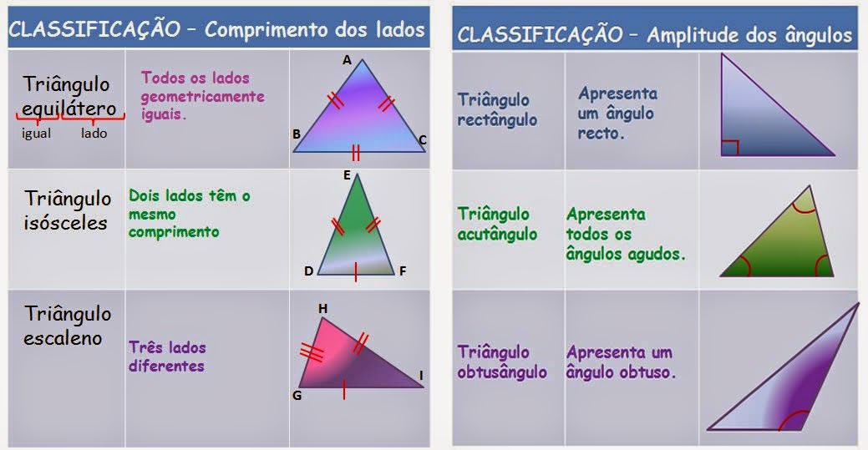
* Ângulo agudo é menor do que 90º.
** Ângulo Obtuso é maior do que 90º e menor do que 180º.

1. Após a leitura dos esquemas de classificação de triângulos, confeccione o balão junino, disponível no link abaixo, e verifique todos os triângulos que aparecem no origami.
Link para a confecção do balão: https://www.youtube.com/watch?v=ZurdFqTghdw
Material necessário: papel, régua, tesoura e outros que achar conveniente.

2. Quais são os triângulos que aparecem nesse origami junino?

